VENDIM
Nr. 69, datë 10.3.2026

MBI PËRCAKTIMIN E ÇMIMIT TË SHITJES SË ENERGJISË ELEKTRIKE NGA FURNIZUESI I MUNDËSISË SË FUNDIT PËR MUAJIN SHKURT 2026, PËR KLIENTËT E LIDHUR NË NIVELIN E TENSIONIT 35 kV

Në mbështetje të neneve 16 dhe 87, pika 4, të ligjit nr. 43/2015, “Për sektorin e energjisë elektrike”, të ndryshuar; “Metodologjisë së përcaktimit të çmimit të shitjes së energjisë elektrike nga Furnizuesi i Mundësisë së Fundit”, miratuar me vendimin e Bordit të Entit Rregullator të Energjisë (ERE) nr. 201, datë 4.12.2017, të ndryshuar me vendimin nr. 144, datë 25.6.2018 dhe nr. 233, datë 20.12.2019; dhe nenit 15 të rregullores “Për organizimin, funksionimin dhe procedurat e ERE-s”, miratuar me vendimin e Bordit të ERE-s nr. 96, datë 17.6.2016; Bordi i ERE-s, në mbledhjen e tij të datës 10.3.2026, pasi shqyrtoi relacionin me nr. 793/1 prot., datë 6.3.2026, të përgatitur nga Drejtoria e Tarifave dhe Çmimeve “Mbi përcaktimin e çmimit të shitjes së energjisë elektrike nga Furnizuesi i Mundësisë së Fundit për muajin shkurt 2026 për klientët e lidhur në nivelin e tensionit 35 kV”,
konstatoi se:
I. Aspektet ligjore dhe procedurale
1. Paraqitja e kërkesës nga FSHU sh.a.
- Shoqëria FSHU sh.a. me shkresën nr. 1257 prot., datë 2.3.2026, protokolluar në ERE me nr. 793 prot., datë 3.3.2026, ka depozituar kërkesën mbi miratimin e çmimit të shitjes së energjisë elektrike për muajin shkurt 2026, për klientët e lidhur në nivelin e tensionit 35 kV, të cilët furnizohen nga Furnizuesi i Mundësisë së Fundit.
2. Procesi i shqyrtimit të dokumentacionit nga ERE
Kërkesa është shqyrtuar në përputhje me nenin 15 të rregullores “Për organizimin, funksionimin dhe procedurat e ERE-s”, miratuar me vendimin nr. 96, datë 17.6.2016, si dhe në mbështetje të neneve 16 dhe 87, pika 4, të ligjit nr. 43/2015, “Për sektorin e energjisë elektrike”, të ndryshuar, si dhe “Metodologjisë për përcaktimin e çmimit të shitjes së energjisë elektrike nga Furnizuesi i Mundësisë së Fundit”, miratuar me vendimin e Bordit të ERE-s nr. 201, datë 4.12.2017, të ndryshuar.
II. Analiza e përllogaritjes së çmimit të shitjes së energjisë elektrike nga Furnizuesi i Mundësisë së Fundit për muajin shkurt 2025, për klientët e lidhur në nivelin e tensionit 35 kV
1. Blerja e energjisë në bursë
Për muajin shkurt 2026, shoqëria FSHU sh.a. ka siguruar sasinë e energjisë elektrike për mbulimin e kërkesës për energji të kësaj kategorie klientësh nëpërmjet blerjeve ditore/mujore në Bursën Shqiptare të Energjisë (ALPEX).
2. Përllogaritja e çmimit mesatar të ponderuar të blerjes (ÇBEt)
Referuar të dhënave të paraqitura, rezulton se çmimi mesatar i ponderuar i blerjes së energjisë elektrike (ÇBEt) i përllogaritur nga shoqëria për muajin shkurt 2026 është 5.92 lekë/kwh. Për efekt kontrolli të të dhënave të paraqitura, u konsiderua e arsyeshme rillogaritja e tyre, nga e cila rezultoi se mesatarja e ponderuar e çmimit të blerjes së energjisë elektrike është 5.92 lekë/kwh, sikurse pasqyruar edhe në përllogaritjet e përcjella nga vetë shoqëria.
3. Komponentët sipas metodologjisë (neni 8, vendimi nr. 201, datë 4.12.2017, të ndryshuar)
Në përputhje me metodologjinë përkatëse, komponentët e përdorur për përllogaritjen e çmimit të shitjes së energjisë elektrike janë, si më poshtë:
- Çmimi mesatar i ponderuar i blerjes së energjisë elektrike (ÇBEt) për muajin shkurt 2026: 5.92 lekë/kwh;
- Tarifa e shërbimit të transmetimit të energjisë elektrike për periudhën 1 janar 2025–31 dhjetor 2027, e miratuar me vendimin e Bordit të ERE nr. 279, datë 16.12.2024: 0.85 lekë/kwh;
- Tarifa e shërbimit të shpërndarjes në nivel tensioni 35 kV, sipas vendimit të bordit të ERE nr. 312, datë 12.12.2025, “Mbi lënien në fuqi deri më 30 prill 2026 të tarifave të shpërndarjes së energjisë elektrike”, të miratuara me vendimin e Bordit të ERE-s nr. 73, datë 13.4.2022”: 1.55 lekë/kwh;
- Kostot administrative: 1.06 lekë/kwh;
- Kurset zyrtare të këmbimit të publikuara nga Banka e Shqipërisë (lekë/euro), për çdo datë respektive të harkut kohor 30.1.2026–27.2.2026.
- Në zbatim të “Metodologjisë së përcaktimit të çmimit të shitjes së energjisë elektrike nga Furnizuesi i Mundësisë së Fundit”, referuar aplikimit të FSHU sh.a., si dhe mbështetur në llogaritjet e ERE-s, çmimi i shitjes së energjisë elektrike për klientët që furnizohen nga Furnizuesi i Mundësisë së Fundit për muajin shkurt 2026, përllogaritet si më poshtë:

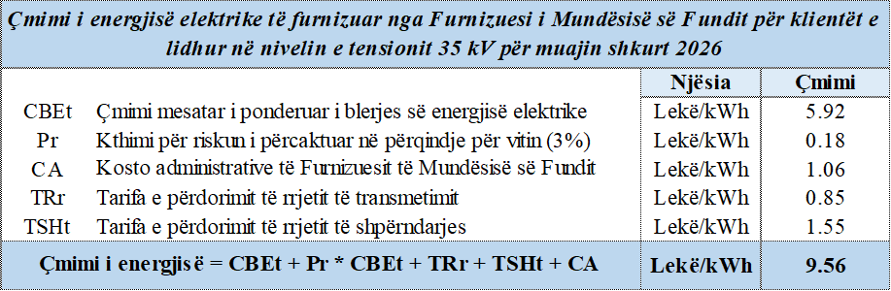

- Bazuar në çdo element të formulës llogaritëse, si dhe duke marrë në konsideratë të dhënat e paraqitura në aplikimin e shoqërisë, rezulton se:
- Çmimi i shitjes së energjisë elektrike për klientët e lidhur në nivelin e tensionit 35 kV të furnizuar nga Furnizuesi i Mundësisë së Fundit rezulton 9.56 lekë/kwh për muajin shkurt 2026.
Për gjithë sa më sipër, Bordi i ERE-s

VENDOSI:

1. Përcaktimin e çmimit të shitjes së energjisë elektrike të furnizuar nga Furnizuesi i Mundësisë së Fundit për muajin shkurt 2026 prej 9.56 lekësh/kwh për klientët e lidhur në nivelin e tensionit 35 kV.
2. Ndryshimi i secilit element përbërës në llogaritjen e çmimit të shitjes së energjisë elektrike të furnizuar nga Furnizuesi i Mundësisë së Fundit për kategorinë e klientëve të cilësuar në këtë vendim, do të përbëjë shkak për rishikimin e këtij vendimi nga Bordi i ERE-s.
3. Drejtoria e Tarifave dhe Çmimeve të njoftojë aplikuesin për vendimin e Bordit të ERE-s.
Ky vendim hyn në fuqi menjëherë.
Çdo palë e përfshirë në këtë procedurë mund t’i kërkojë ERE-s, brenda 7 ditëve kalendarike nga data e marrjes së vendimit, rishikimin e vendimit të Bordit, në rast se ka siguruar prova të reja që mund ta çojnë Bordin në marrjen e një vendimi të ndryshëm nga i mëparshmi, apo për gabime materiale të konstatuara. Për këtë vendim mund të bëhet ankim në Gjykatën Administrative Tiranë, brenda 30 ditëve kalendarike nga dita e publikimit në Fletoren Zyrtare.
Ky vendim botohet në Fletoren Zyrtare.
KRYETAR
Petrit Ahmeti

